Wskaźniki cen towarów i usług konsumpcyjnych w lutym 2026 r.
Ceny towarów i usług konsumpcyjnych w lutym 2026 r. w porównaniu z analogicznym miesiącem ub. roku wzrosły o 2,1% (przy wzroście cen usług o 4,8% i towarów o 1,0%). W stosunku do poprzed-niego miesiąca ceny towarów i usług wzrosły o 0,3% (w tym usług o 0,7% i towarów o 0,2%).
2,1%
wzrost cen w porównaniu
z lutym 2025 r.

UWAGA: Począwszy od danych za 2026 rok, wskaźnik CPI jest liczony zgodnie z międzynarodową klasyfikacją COICOP 2018.
Dane prezentowane w niniejszej notatce uwzględniają coroczną zmianę systemu wag.
Więcej informacji na temat zmian w badaniu cen towarów i usług konsumpcyjnych opublikowano na stronie GUS: Bieżące informacje o inflacji.
Tablica 1. Wskaźniki cen towarów i usług konsumpcyjnych w styczniu i lutym 2026 r.
WYSZCZEGÓLNIENIE | 01 2026ª |  | 02 2026 |  |  | 01-02 2026
WYSZCZEGÓLNIENIE | 01 2025=  =100 | 12 2025=  =100 | 02 2025=  =100 | 12 2025=  =100 | 01 2026=  =100 | 01-02 2025=100
OGÓŁEM | 102,1 | 100,7 | 102,1 | 101,0 | 100,3 | 102,1
Żywność i napoje bezalkoholowe | 102,4 | 101,4 | 102,4 | 101,7 | 100,3 | 102,4
Napoje alkoholowe  i wyroby tytoniowe | 106,9 | 100,7 | 106,9 | 102,0 | 101,3 | 106,9
Odzież i obuwie | 97,3 | 95,9 | 96,6 | 93,6 | 97,5 | 96,9
Użytkowanie mieszkania lub domu, zaopatrzenie w wodę, energię elektryczną, gaz i inne paliwa | 103,8 | 101,6 | 104,3 | 102,2 | 100,7 | 104,1
Wyposażenie mieszkania i prowadzenie gospodarstwa domowego | 98,7 | 100,2 | 98,7 | 100,2 | 100,0 | 98,7
Zdrowie | 105,0 | 101,2 | 104,8 | 101,7 | 100,5 | 104,9
Transport | 94,2 | 97,8 | 94,3 | 97,4 | 99,6 | 94,2
Informacja i komunikacja | 103,7 | 101,8 | 104,3 | 102,6 | 100,8 | 104,0
Rekreacja, sport i kultura | 104,3 | 101,8 | 102,4 | 103,4 | 101,6 | 103,3
Edukacja | 106,1 | 100,2 | 106,1 | 100,4 | 100,1 | 106,1
Restauracje i usługi  zakwaterowania | 105,1 | 100,3 | 104,6 | 100,5 | 100,2 | 104,8
Ubezpieczenia i usługi finansowe | 100,8 | 98,2 | 99,8 | 98,2 | 100,0 | 100,3
Higiena osobista, ochrona socjal-na oraz pozostałe towary i usługi | 101,2 | 100,9 | 101,7 | 101,1 | 100,2 | 101,5
Tablica ze wskaźnikami w bardziej szczegółowym ujęciu dostępna jest w pliku z danymi,
dołączonym do niniejszej informacji sygnalnej oraz w Dziedzinowych Bazach Wiedzy (DBW).
a Dane ostateczne zostały obliczone po dokonaniu corocznej zmiany systemu wag, który stanowi struktura wydatków gospodarstw domowych (bez spożycia naturalnego) z roku poprzedzającego rok badany.

Coroczna zmiana systemu wag
Główny Urząd Statystyczny, podobnie jak w latach ubiegłych, w lutym br. dokonał aktualizacji systemu wag stosowanego w obliczeniach wskaźnika cen towarów i usług konsumpcyjnych. System wag oparty jest na strukturze wydatków gospodarstw domowych na zakup towarów i usług konsumpcyjnych z roku poprzedzającego rok badany (aktualnie jest to 2025 r.), uzyskanej z badania budżetów gospodarstw domowych.
W strukturze wydatków gospodarstw domowych wzrósł udział w zakresie: Użytkowania mieszkania lub domu, zaopatrzenia w wodę, energię elektryczną, gaz i inne paliwa, Rekreacji, sportu i kultury, Zdrowia, Ubezpieczeń i usług finansowych oraz Żywności i napojów bezalkoholowych. Obniżył się udział wydatków w zakresie: Transportu, Napojów alkoholowych i wyrobów tytoniowych, Wyposażenia mieszkania i prowadzenia gospodarstwa domowego, Odzieży i obuwia, Informacji i komunikacji, Restauracji i usług zakwaterowania, Higieny osobistej, ochrony socjalnej oraz pozostałych towarów i usług oraz Edukacji.
W styczniu 2026 r. w stosunku do stycznia 2025 r. ceny towarów i usług konsumpcyjnych wzrosły o 2,1% wobec wstępnie szacowanego wzrostu o 2,2%

W związku ze zmianą struktury wydatków wpływ wskaźników cen poszczególnych grup na wskaźnik cen towarów i usług konsumpcyjnych ogółem różni się od publikowanego przy wstępnych danych za styczeń br. Według ostatecznych danych w styczniu br. w stosunku do stycznia ub. roku ceny towarów i usług konsumpcyjnych wzrosły o 2,1%, wobec wstępnie szacowanego wzrostu o 2,2%. Według ostatecznych danych wzrost cen towarów i usług konsumpcyjnych za styczeń br. w stosunku do poprzedniego miesiąca wyniósł 0,7% (w danych wstępnych wynosił 0,6%).
WYSZCZEGÓLNIENIE | 2025 | 2026
Żywność i napoje bezalkoholowe | 25,85 | 25,91
Napoje alkoholowe i wyroby tytoniowe | 5,19 | 4,81
Odzież i obuwie | 3,90 | 3,75
Użytkowanie mieszkania lub domu, zaopatrzenie w wodę, energię elektryczną, gaz i inne paliwa | 19,53 | 20,35
Wyposażenie mieszkania i prowadzenie gospodarstwa domowego | 5,33 | 5,18
Zdrowie | 5,81 | 6,20
Transport | 11,07 | 10,18
Informacja i komunikacja | 5,13 | 5,02
Rekreacja, sport i kultura | 5,89 | 6,37
Edukacja | 1,07 | 1,03
Restauracje i usługi zakwaterowania | 5,66 | 5,55
Ubezpieczenia i usługi finansowe | 1,09 | 1,24
Higiena osobista, ochrona socjalna oraz pozostałe towary i usługi | 4,48 | 4,41
Szersza informacja nt. zmian w zakresie „koszyka inflacyjnego” dostępna jest w notatce.
Tablica 2. System wag stosowany w obliczeniach wskaźników cen towarów i usług konsumpcyjnych wg klasyfikacji COICOP 2018 (w %)

Wpływy zmian cen na wskaźnik cen towarów i usług konsumpcyjnych ogółem
W lutym br. w porównaniu z poprzednim miesiącem największy wpływ na wskaźnik cen towarów i usług konsumpcyjnych ogółem miały wyższe ceny w zakresie: użytkowania mieszkania lub domu, zaopatrzenia w wodę, energię elektryczną, gaz i inne paliwa (o 0,7%), rekreacji, sportu i kultury (o 1,6%), żywności i napojów bezalkoholowych (o 0,3%), napojów alkoholowych i wyrobów tytoniowych (o 1,3%), informacji i komunikacji (o 0,8%) oraz zdrowia (o 0,5%), które podwyższyły wskaźnik odpowiednio o: 0,14 p. proc., 0,10 p. proc., o 0,07 p. proc., 0,06 p. proc., 0,04 p. proc. i 0,03 p. proc. Niższe ceny w zakresie odzieży i obuwia (o 2,5%) oraz transportu (o 0,4%) obniżyły ten wskaźnik odpowiednio o 0,09 p. proc. i 0,04 p. proc.
W porównaniu z analogicznym miesiącem poprzedniego roku wyższe ceny m.in. w zakresie: użytkowania mieszkania lub domu, zaopatrzenia w wodę, energię elektryczną, gaz i inne paliwa (o 4,3%), żywności i napojów bezalkoholowych (o 2,4%), napojów alkoholowych i wyrobów tytoniowych (o 6,9%), zdrowia (o 4,8%), restauracji i usług zakwaterowania (o 4,6%),
informacji i komunikacji (o 4,3%) oraz rekreacji, sportu i kultury (o 2,4%) podniosły ten wskaźnik odpowiednio o: 0,87 p. proc., 0,62 p. proc., 0,33 p. proc., 0,29 p. proc., 0,25 p. proc., 0,21 p. proc. i 0,16 p. proc. Niższe ceny w zakresie transportu (o 5,7%), odzieży i obuwia (o 3,4%) oraz wyposażenia mieszkania i prowadzenia gospodarstwa domowego (o 1,3%)
obniżyły wskaźnik odpowiednio o 0,60 p. proc., 0,13 p. proc i 0,07 p. proc.
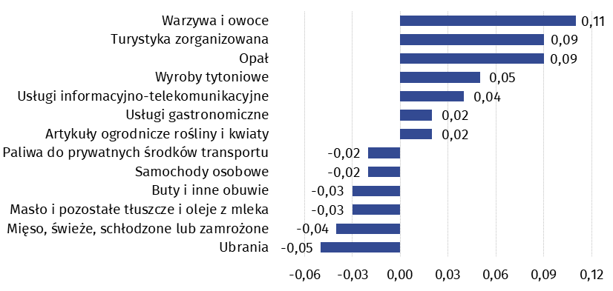
Wykres 1. Wpływ zmian cen wybranych grup towarów i usług konsumpcyjnych w lutym 2026 r. (w p. proc. w stosunku do miesiąca poprzedniego)

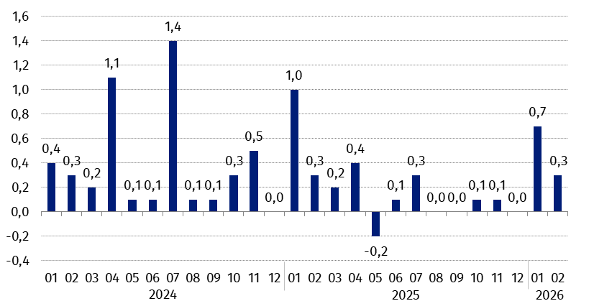
Wykres 2. Zmiany cen towarów i usług konsumpcyjnych w stosunku do poprzedniego miesiąca (w %)

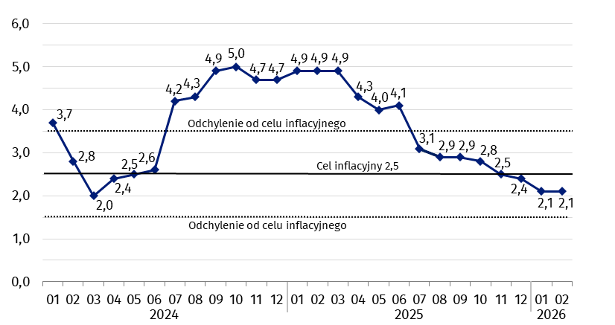
Wykres 3. Zmiany cen towarów i usług konsumpcyjnych w stosunku do analogicznego okresu roku poprzedniego (w %)
W lutym 2026 r. wskaźnik cen towarów i usług znajdował się w granicach odchyleń od celu inflacyjnego określonego przez Radę Polityki Pieniężnej (2,5% +/- 1 p. proc.).

Wykres 4. Zmiany cen według wskaźnika cen towarów i usług konsumpcyjnych (CPI) oraz zharmonizowanego wskaźnika cen konsumpcyjnych (HICP) w stosunku do analogicznego okresu roku poprzedniego (w %)
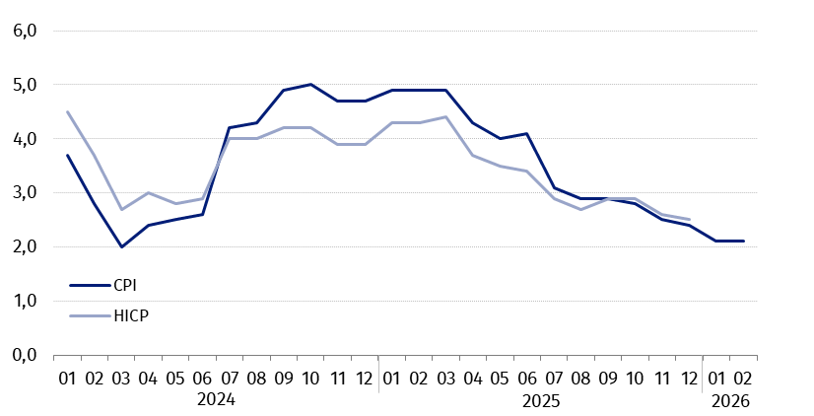

W przypadku cytowania danych Głównego Urzędu Statystycznego prosimy o zamieszczenie informacji: „Źródło danych GUS”, a w przypadku publikowania obliczeń dokonanych na danych opublikowanych przez GUS prosimy o zamieszczenie informacji: „Opracowanie własne na podstawie danych GUS”.
Opracowanie merytoryczne:  Departament Cen i Usług  Dyrektor Ewa Adach-Stankiewicz  Tel: 22 608 31 24 | Rozpowszechnianie:  Wydział Prasowy  Tel. komórkowy: +48 695 255 032  Tel. stacjonarne: +48 22 608 38 04  +48 22 608 30 09  +48 22 449 41 45  e-mail: obslugaprasowa@stat.gov.pl

www.stat.gov.pl

@GUS_STAT

@GlownyUrzadStatystyczny

gus_stat

glownyurzadstatystycznygus

glownyurzadstatystyczny
Powiązane opracowania
Komunikaty i obwieszczenia Prezesa GUS
Informacje sygnalne
Informacja na temat wdrożenia klasyfikacji COICOP 2018 od danych za 2026 rok
Informacje o zmianach w badaniu cen konsumpcyjnych w 2026 roku
Temat dostępny w bazach danych
Dziedzinowa Baza Wiedzy (DBW) Ceny
Bank Danych Makroekonomicznych (BDM)
Bank Danych Lokalnych (BDL)
Wskaźniki cen (Obszary tematyczne: Ceny. Handel)
Ceny (Obszary tematyczne: Ceny. Handel)
Ważniejsze pojęcia dostępne w słowniku
Wskaźnik cen towarów i usług konsumpcyjnych
Cena detaliczna

